รายงานการปฏิบัติราชการประจำเดือนมกราคม 2568
ประจำปีงบประมาณ พ.ศ.2568
ด่านตรวจคนเข้าเมืองท่าอากาศยานหาดใหญ่

1. งานสืบสวนปราบปราม
3 ม.ค.2568

เมื่อวันที่ 3 ม.ค.2568 เวลา 15.30 น. ด.ต.อภิสิทธิ์ สิทธิพันธ์ ผบ.หมู่ ด่าน ตม.ทอ.หาดใหญ่ ดำเนินการตามกรอบอำนาจตามที่ได้รับแจ้งว่า มีผู้โดยสาร สัญชาติไทย จำนวน 18 ราย ถูกส่งกลับหลังจาก พ้นโทษ จากประเทศมาเลเซีย โดยสายการบิน Batik Air เที่ยวบิน OD588 ณ บริเวณจุดตรวจขาเข้าระหว่างประเทศ อาคารผู้โดยสาร ท่าอากาศยานหาดใหญ่ อ.คลองหอยโข่ง จว.สงขลา
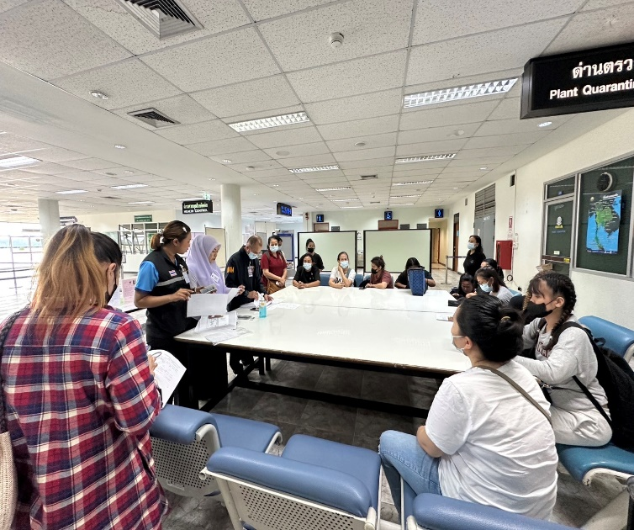
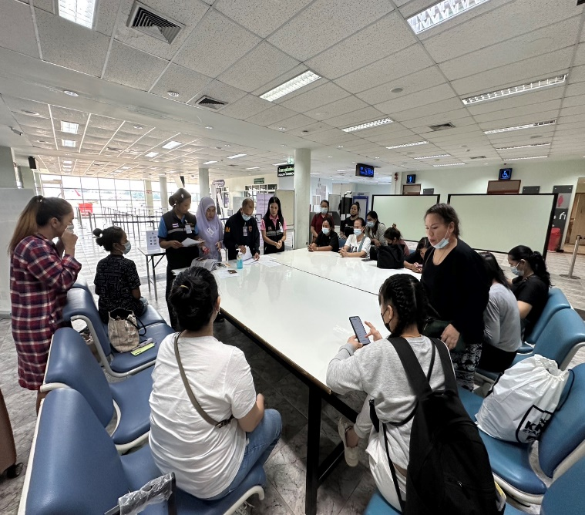

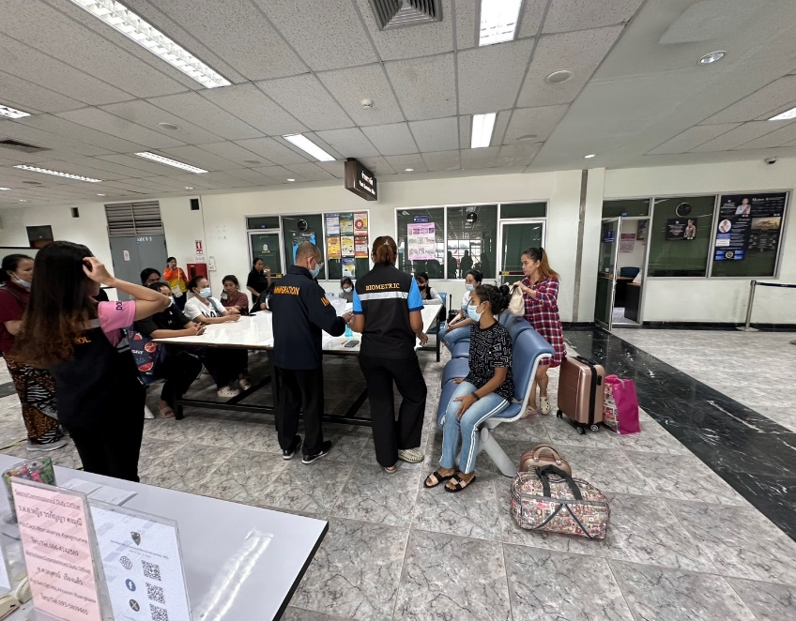
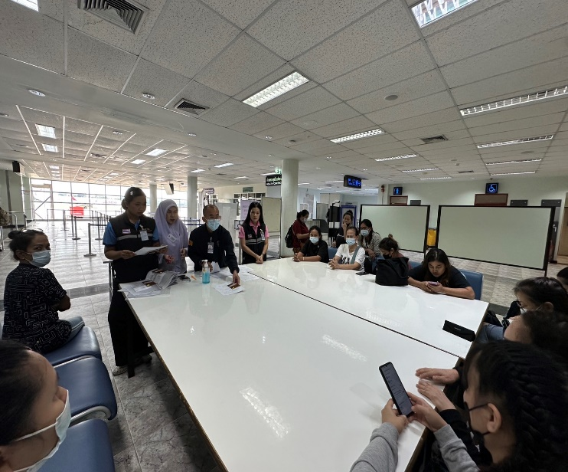

5 ม.ค.2568
เมื่อวันที่ 5 ม.ค.2568 เวลา 23.07 น. ร.ต.อ.กฤศณัฏฐ์ คงยัง รอง สว.ด่าน ตม.ทอ.หาดใหญ่ พร้อมข้าราชการตำรวจในสังกัด ชุดสืบสวนปราบปราม ดำเนินการ ตามกรอบอำนาจ ปฏิเสธการเข้าเมือง ตาม พ.ร.บ.คนเข้าเมือง พ.ศ.2522 มาตรา 12 (2) (9) ผู้โดยสารสัญชาติอินเดีย จำนวน 1 ราย เดินทางมาจากประเทศมาเลเซีย โดยสายการบิน SCOOT เที่ยวบิน TR360 ณ บริเวณจุดตรวจขาเข้าระหว่างประเทศ อาคารผู้โดยสาร ท่าอากาศยานหาดใหญ่ อ.คลองหอยโข่ง จว.สงขลา
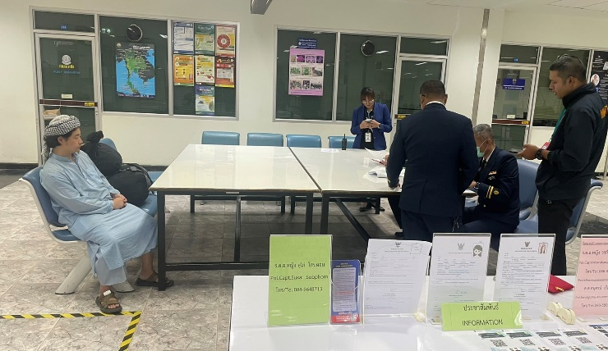
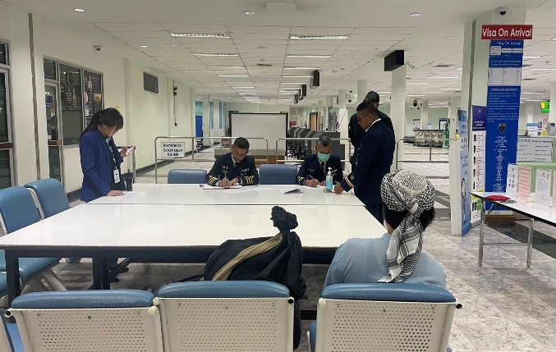

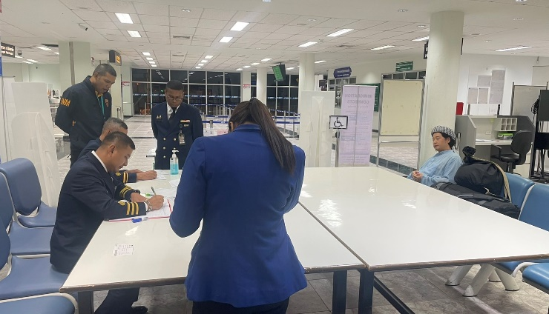
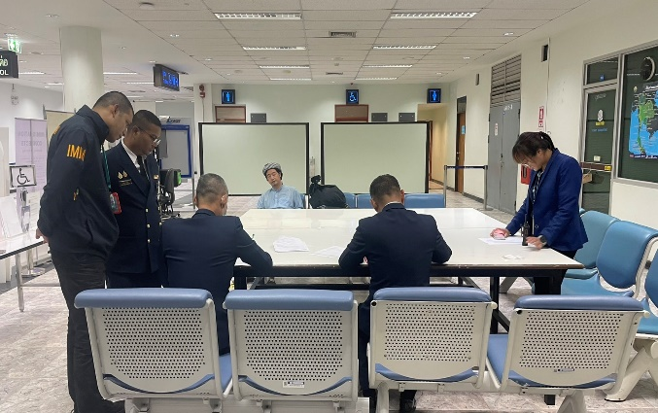

7 ม.ค.2568

เมื่อวันที่ 7 ม.ค.2568 เวลา 13.00 น. พ.ต.ท.สราวุธ นพกาศ สว.ด่าน ตม.ทอ.หาดใหญ่ เข้าร่วม การประชุม โต๊ะข่าว ชปส.ภาค 9 ร่วมกับ กก.3 บก.ปส.4 เพื่อแลกเปลี่ยนข้อมูลข่าวสารยาเสพติด ในพื้นที่รับผิดชอบ ประจำเดือน ม.ค.68 ณ ห้องประชุม บก.ปส.4 อ.หาดใหญ่ จว.สงขลา
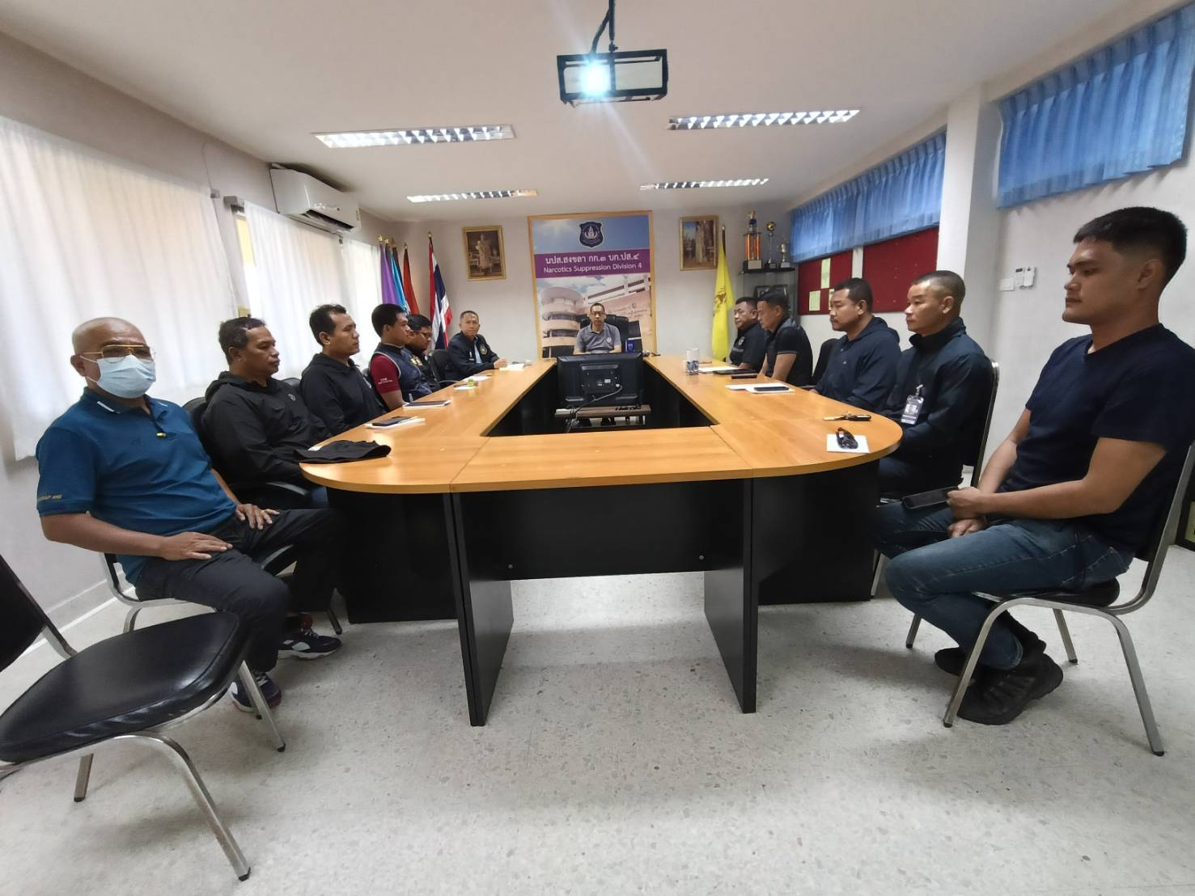
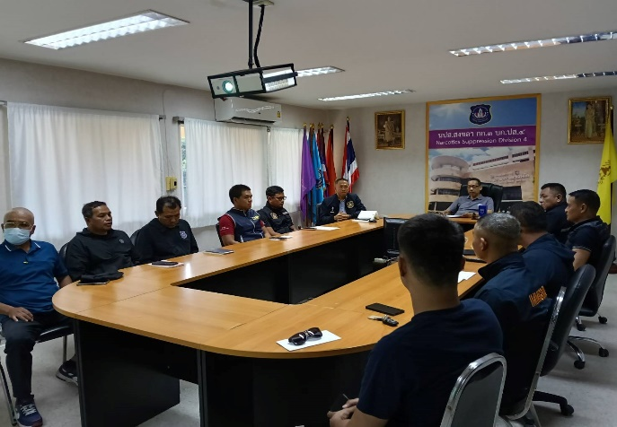

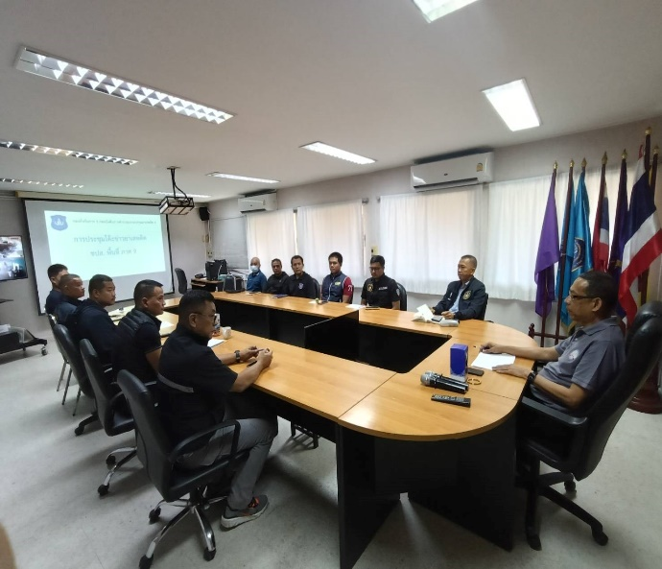
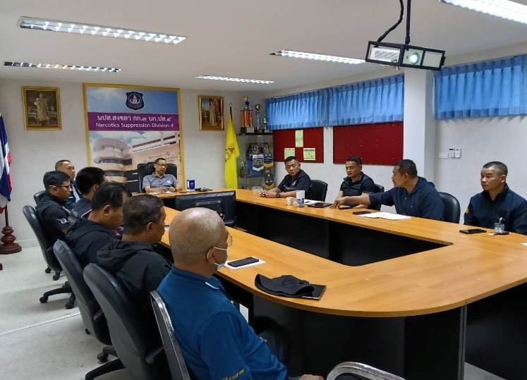

13 ม.ค.2568

เมื่อวันที่ 13 ม.ค.2568 เวลา 13.00 น. พ.ต.ท.สราวุธ นพกาศ สว.ด่าน ตม.ทอ.หาดใหญ่ ถ่ายทอดนโยบาย ข้อกำชับสั่งการ งานสืบสวนปราบปราม ของ ผบ.ตร., ผบช.สตม., และผบก.ตม.2 ให้แก่ ข้าราชการตำรวจ ชุดสืบสวนปราบปราม ในสังกัด ณ ห้อง สว.ด่าน ตม.ทอ.หาดใหญ่ ชั้น 1 อาคารที่ทำการ ด่าน ตม.ทอ.หาดใหญ่ อ.หาดใหญ่ จว.สงขลา
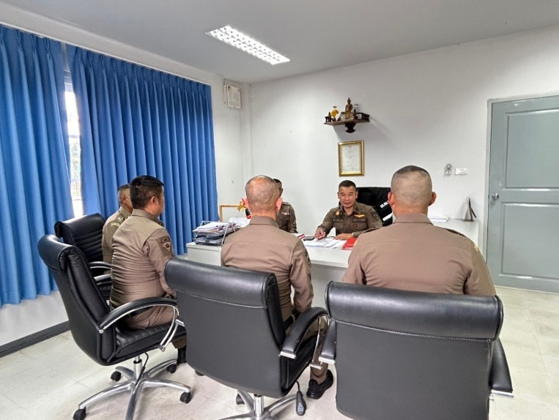
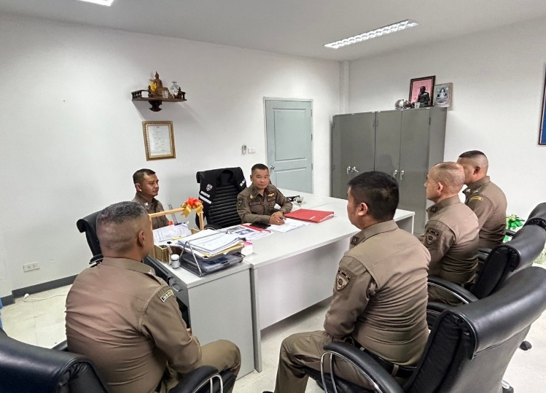

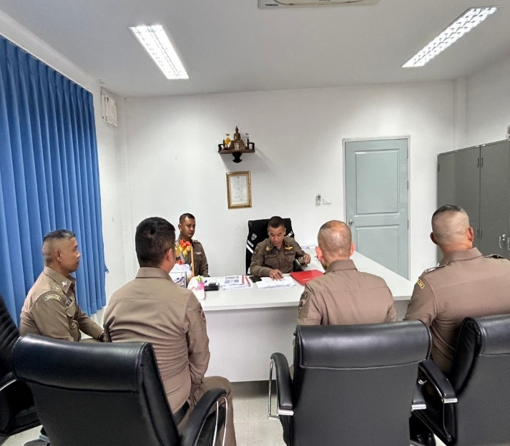
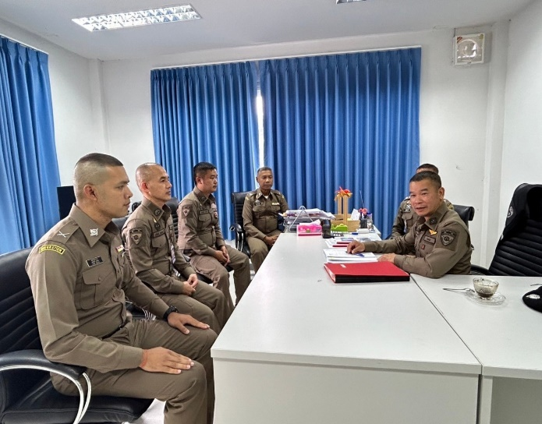

16 ม.ค.2568

เมื่อวันที่ 16 ม.ค.2568 เวลา 14.00 น. ร.ต.อ.กฤศณัฏฐ์ คงยัง รอง สว. ด่าน ตม.ทอ.หาดใหญ่ พร้อมข้าราชการตำรวจในสังกัด ชุดสืบสวนปราบปราม ดำเนินการตามกรอบอำนาจตามที่ได้รับแจ้งว่า มีผู้โดยสาร สัญชาติไทย จำนวน 3 ราย ถูกส่งกลับหลังจากพ้นโทษ จากประเทศมาเลเซีย โดยสายการบิน Batik Air เที่ยวบิน OD588 ณ บริเวณจุดตรวจขาเข้าระหว่างประเทศ อาคารผู้โดยสาร ท่าอากาศยานหาดใหญ่ อ.คลองหอยโข่ง จว.สงขลา
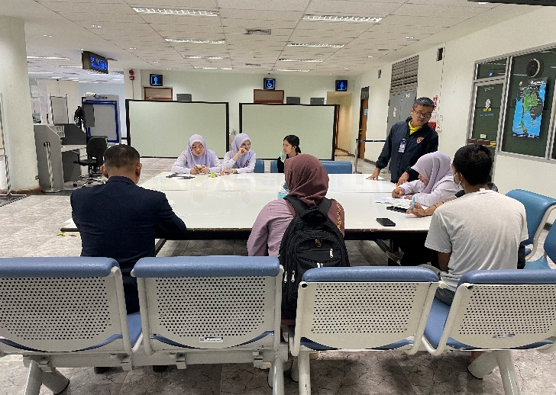
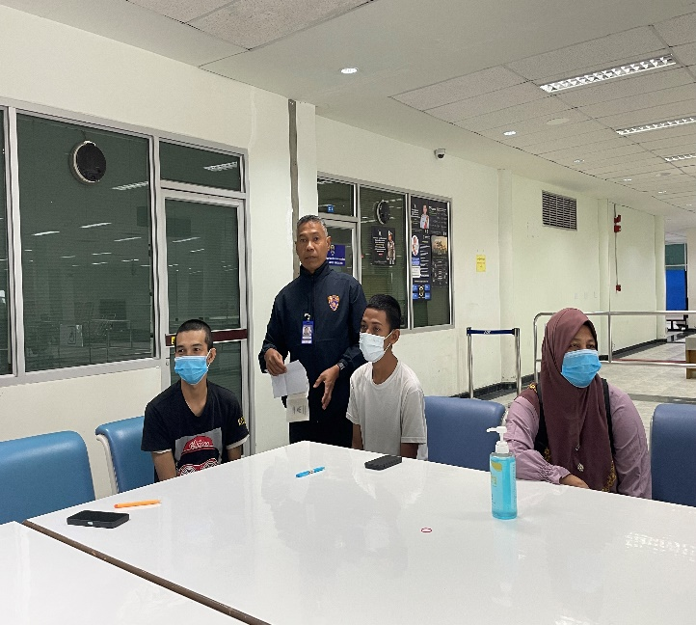

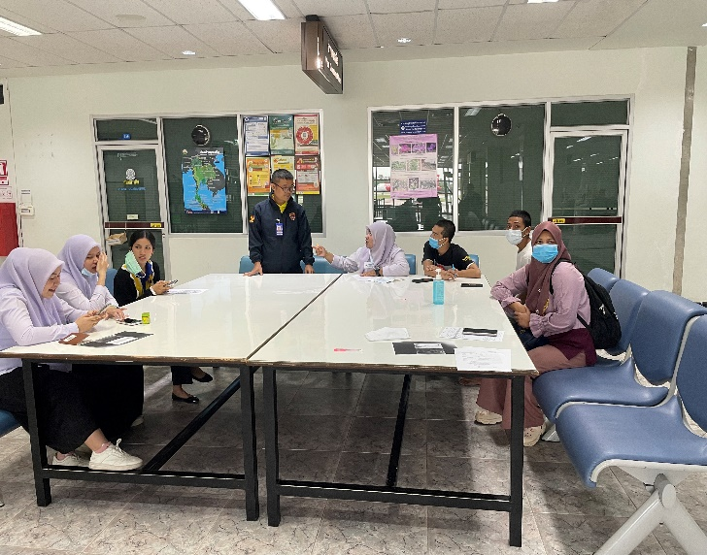
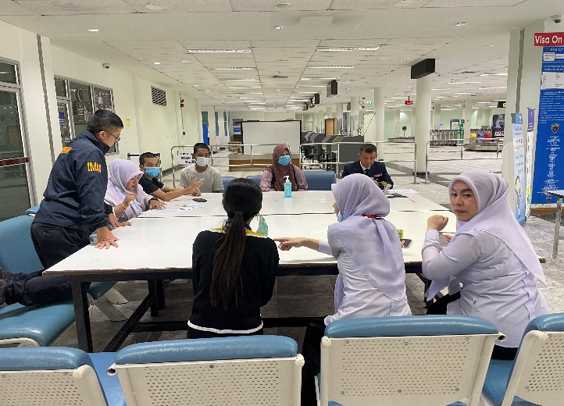

24 ม.ค.2568

เมื่อวันที่ 24 ม.ค.2568 เวลา 12.35 น. ร.ต.อ.กฤศณัฏฐ์ คงยัง รอง สว. ด่าน ตม.ทอ.หาดใหญ่ พร้อมข้าราชการตำรวจในสังกัด ชุดสืบสวนปราบปราม ดำเนินการตามกรอบอำนาจตามที่ได้รับแจ้งว่า มีผู้โดยสาร สัญชาติไทย จำนวน 41 ราย ถูกส่งกลับหลังจากพ้นโทษ จากประเทศมาเลเซีย โดยสายการบิน Batik Air เที่ยวบิน OD588 ณ บริเวณจุดตรวจขาเข้าระหว่างประเทศ อาคารผู้โดยสาร ท่าอากาศยานหาดใหญ่ อ.คลองหอยโข่ง จว.สงขลา
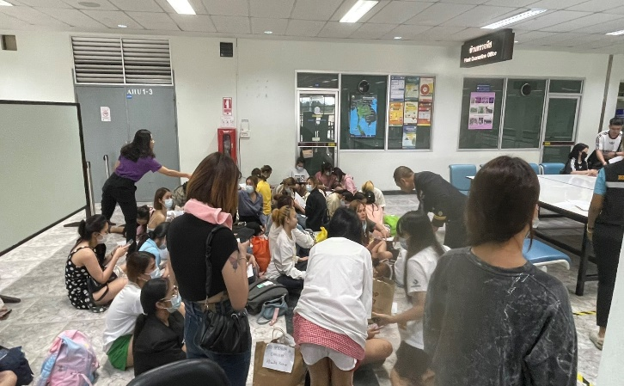
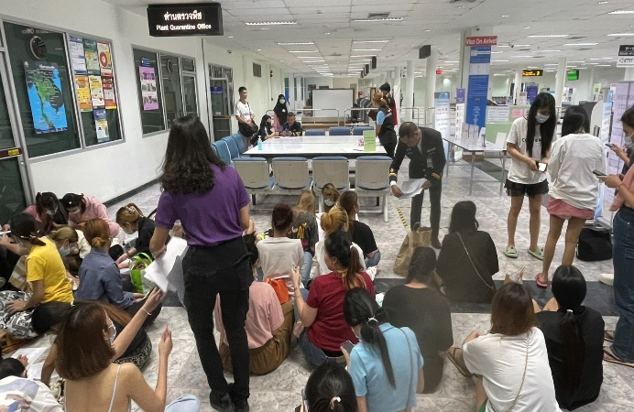

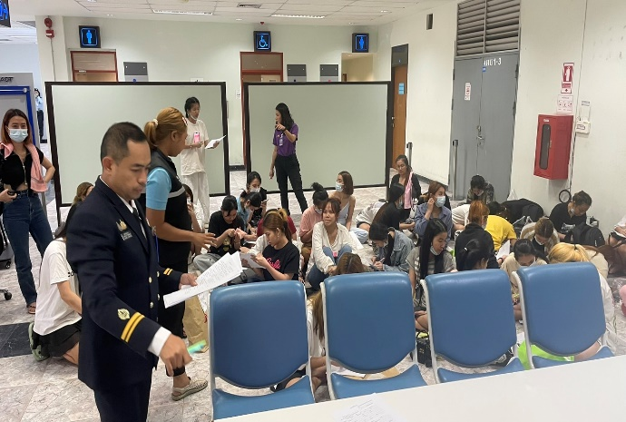
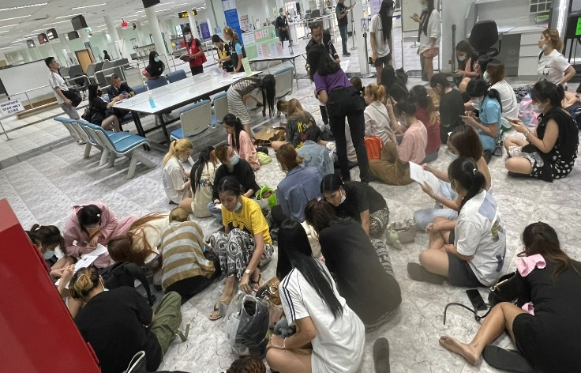

31 ม.ค.2568
เมื่อวันที่ 31 ม.ค.2568 เวลา 15.25 น. ร.ต.อ.กฤศณัฏฐ์ คงยัง รอง สว.ด่าน ตม.ทอ.หาดใหญ่ พร้อมข้าราชการตำรวจในสังกัด ชุดสืบสวนปราบปราม ร่วมกันจับกุม นายอรทัย สีหะวงศ์ อายุ 54 ปี ตามหมายจับจับศาลอาญา ที่ 626/2563 ลง 7 พ.ค.63 ซึ่งต้องหาว่ากระทำความผิดฐาน “อั้งยี่, ซ่องโจร, มีส่วนร่วมในองค์กรอาชญากรรมข้ามชาติ, ร่วมกันฉ้อโกงโดยแสดงตนเป็นบุคคลอื่น, ร่วมกันฟอกเงิน” และหมายจับศาลพิษณุโลก ที่ 238/2567 ลง 10 มิ.ย.67 ซึ่งต้องหาว่ากระทำผิดฐาน “ร่วมกันฉ้อโกงโดยแสดงตนเป็นบุคคลอื่นและร่วมกันโดยหลอกลวงนำเข้าสู่ระบบคอมพิวเตอร์” ณ ห้องผู้โดยสารขาเข้าระหว่างประเทศ ท่าอากาศยานหาดใหญ่ ชั้น 1 ต.คลองหลา อ.คลองหอยโข่ง จว.สงขลา และนำส่ง กองกำกับการ 1 กองบังคับการตำรวจปราบปราม เขตจตุจักร กรุงเทพฯ
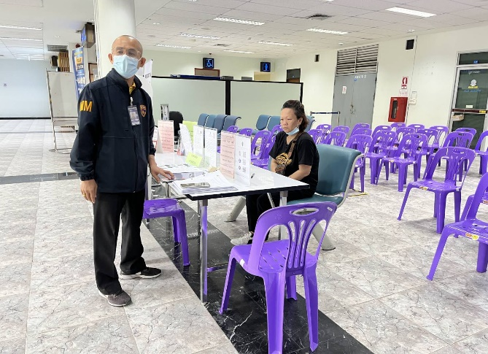
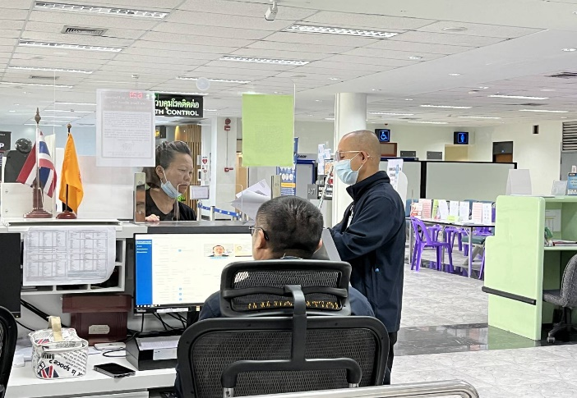

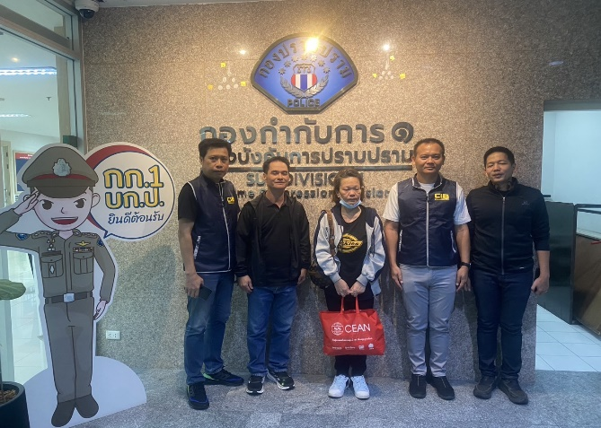
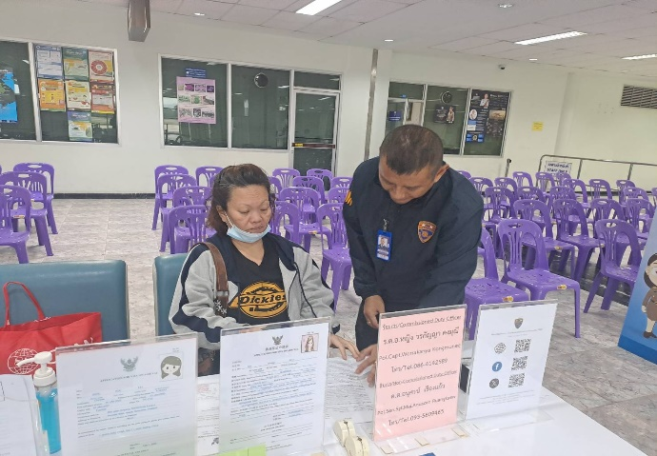

2.งานบริการคนต่างด้าว

- ด่าน ตม.ทอ.หาดใหญ่ ไม่มีการปฏิบัติภารกิจนี้ แต่อย่างใด -

3. งานตรวจบุคคลและยานพาหนะ
6 ม.ค.2568
เมื่อวันที่ 6 ม.ค.2568 เวลา 06.30 น. ร.ต.อ.กฤณัฏฐ์ คงยัง รอง สว.ด่าน ตม.ทอ.หาดใหญ่ พร้อมข้าราชการตำรวจในสังกัด งานตรวจบุคคลและยานพาหนะ เข้าร่วมพิธีทำบุญตักบาตรข้าวสารอาหารแห้ง เนื่องในโอกาสวันขึ้นปีใหม่ ประจำปี 2568 เพื่อความเป็นสิริมงคล ณ บริเวณหน้าอาคารสำนักงาน ท่าอากาศยานหาดใหญ่ อ.คลองหอยโข่ง จว.สงขลา
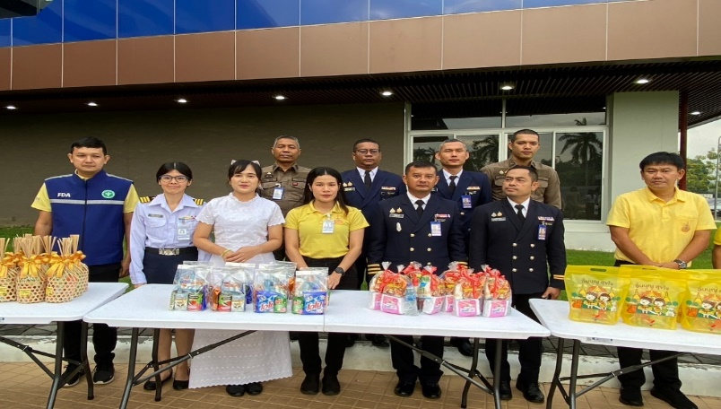
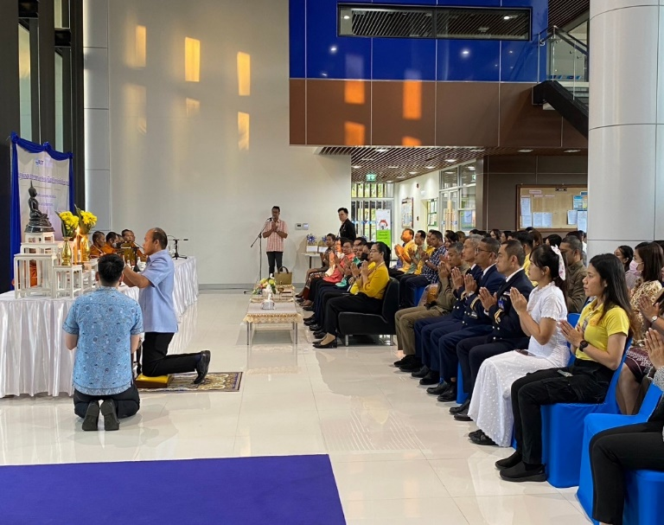

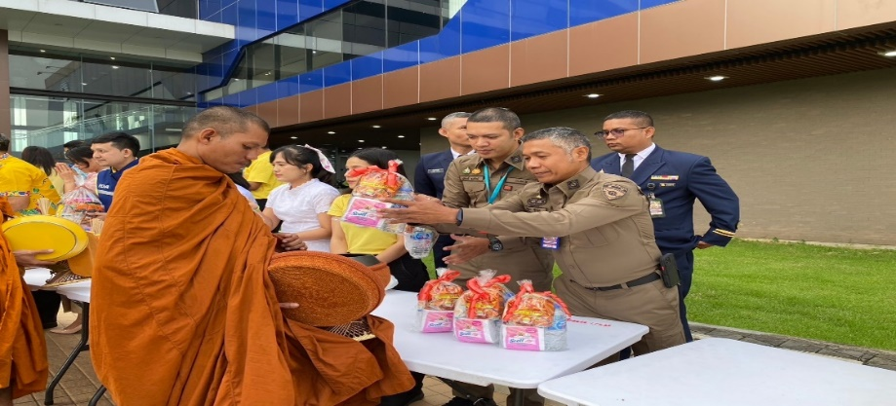
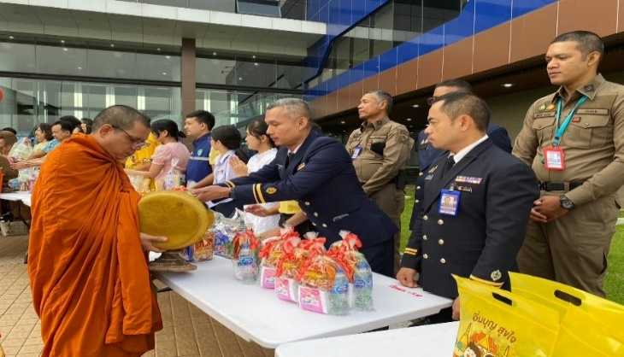

14 ม.ค.2568
เมื่อวันที่ 14 ม.ค.2568 เวลา 09.00 น. ร.ต.อ.หญิง วรกัญญา คงมุณี รอง สว.ด่าน ตม.ทอ.หาดใหญ่ เข้าร่วมประชุมคณะกรรมการอำนวยความสะดวก ณ ท่าอากาศยานหาดใหญ่ ครั้งที่ 1/2568 ณ ห้องประชุม 1 ท่าอากาศยานหาดใหญ่ ชั้น 2 อาคารสำนักงาน อ.คลองหอยโข่ง จว.สงขลา
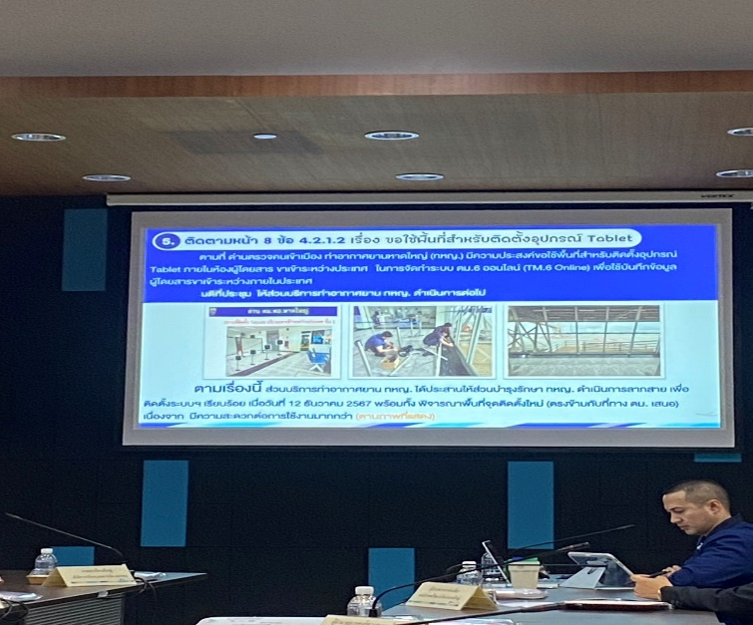
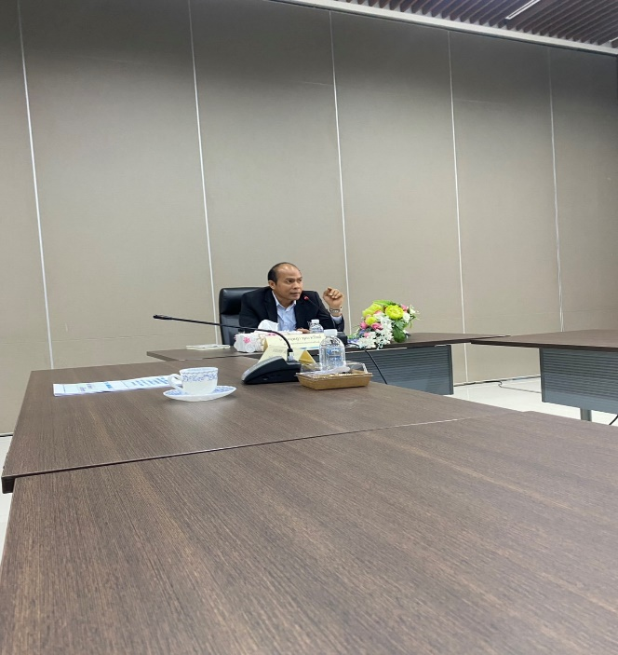

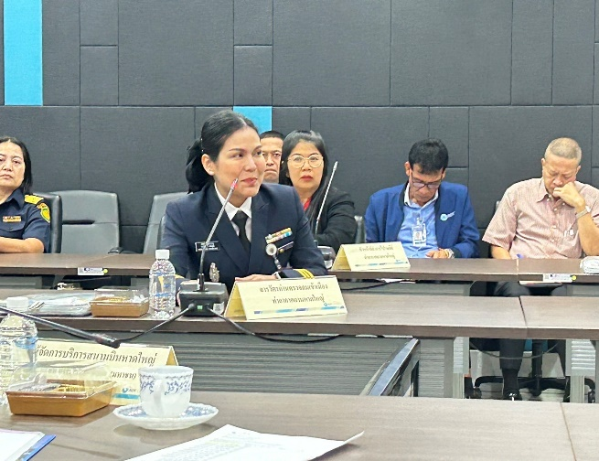
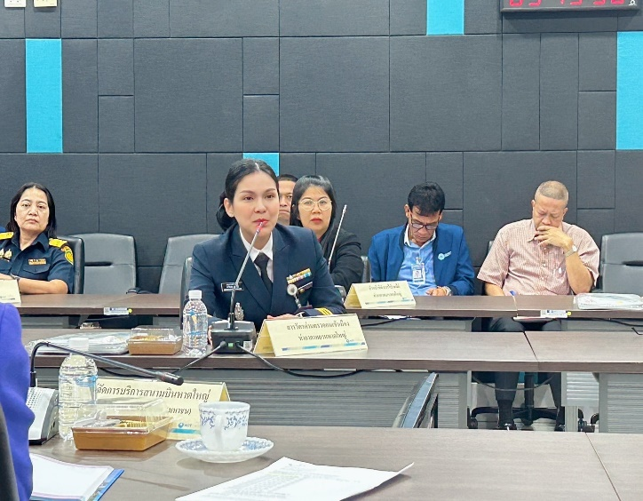

17 ม.ค.2568
เมื่อวันที่ 17 ม.ค.2568 เวลา 06.30 น. ร.ต.อ.กฤดกานต์ กฤษณะพันธ์ รอง สว. ด่าน ตม.ทอ.หาดใหญ่ พร้อมข้าราชการตำรวจในสังกัด งานตรวจบุคคลและยานพาหนะ เข้าร่วมแข่งขันกีฬา สหมิตรสัมพันธ์เกมส์’68 ณ สโมสรศูนย์ควบคุมการบินใหญ่ ท่าอากาศยานหาดใหญ่ อ.คลองหอยโข่ง จว.สงขลา

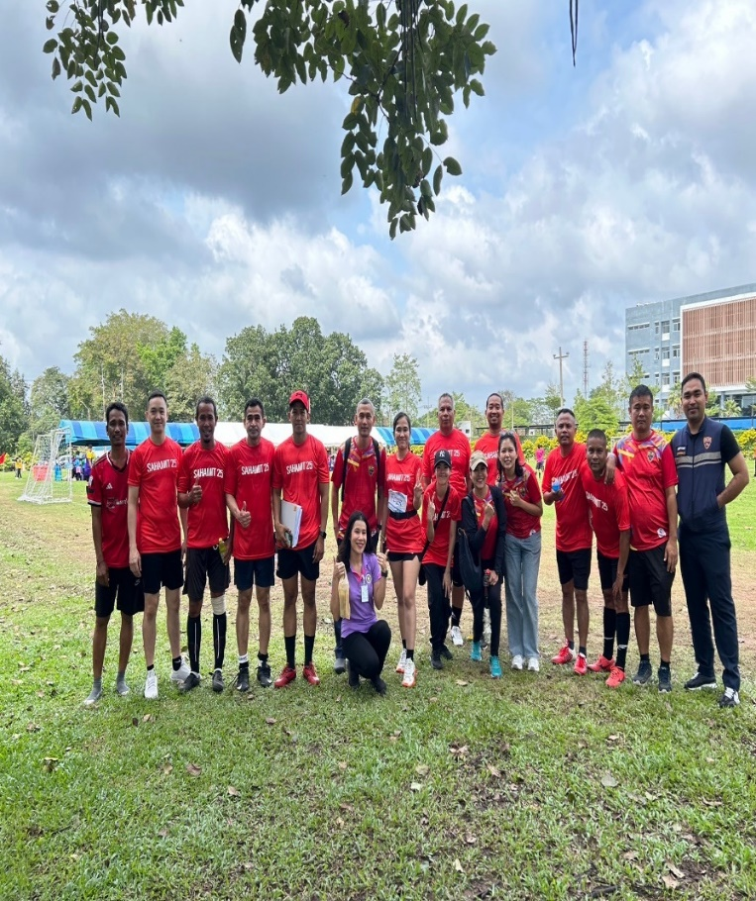
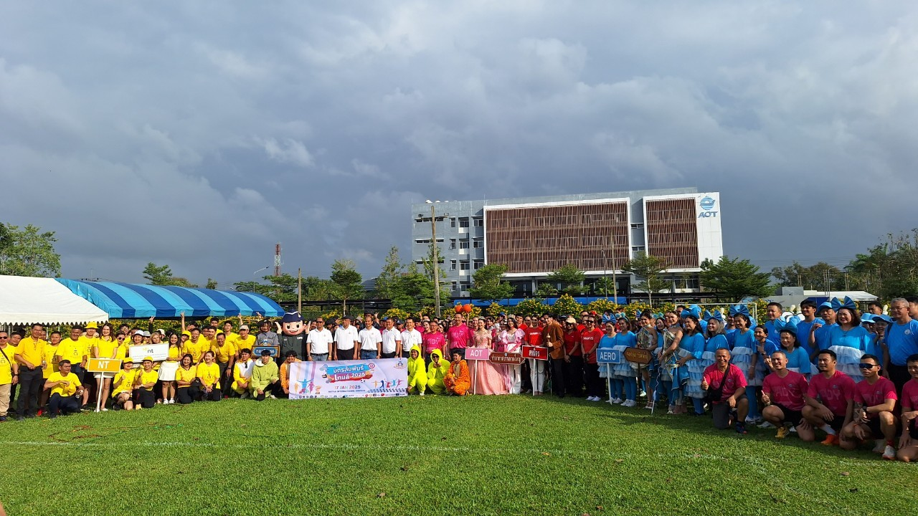

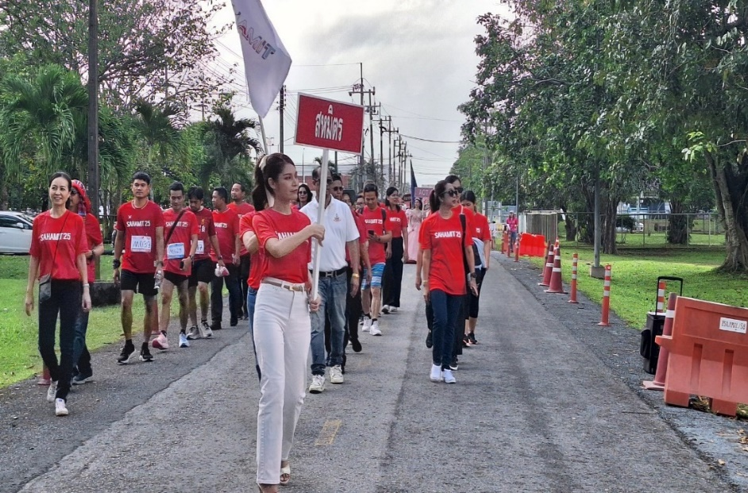
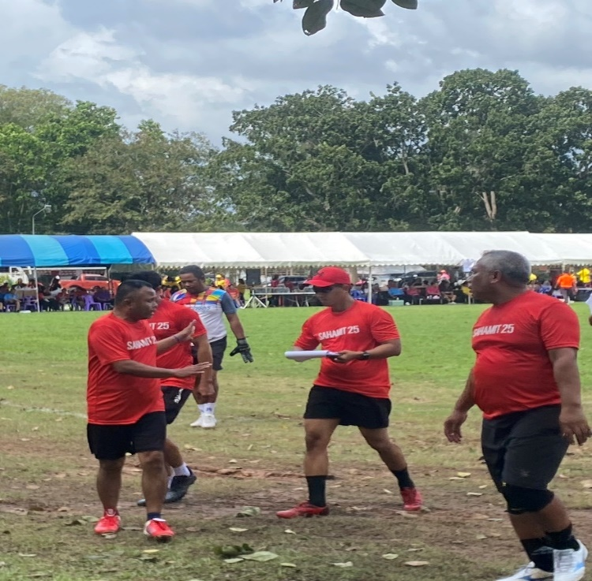

21 ม.ค.2568
เมื่อวันที่ 21 ม.ค.2568 เวลา 09.00 น. ร.ต.อ.หญิง วรกัญญา คงมุณี รอง สว.ด่าน ตม.ทอ.หาดใหญ่ เข้าร่วมประชุมคณะทำงานช่องทางเข้า-ออก ประจำด่านควบคุมโรคติดต่อระหว่างประเทศท่าอากาศยานหาดใหญ่ เพื่อจัดทำแผนและติดตามการดำเนินงานพัฒนาสมรรถนะช่องทางเข้า-ออกประเทศ ครั้งที่ 1/2568 ณ ห้องประชุม 1 ท่าอากาศยานหาดใหญ่ ชั้น 2 อาคารสำนักงาน อ.คลองหอยโข่ง จว.สงขลา
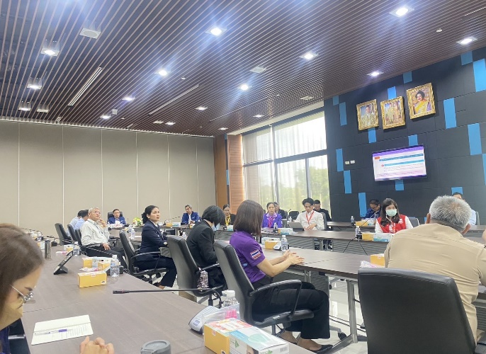
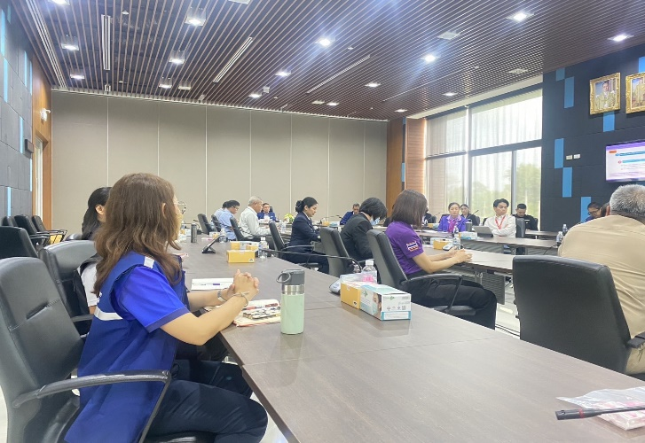

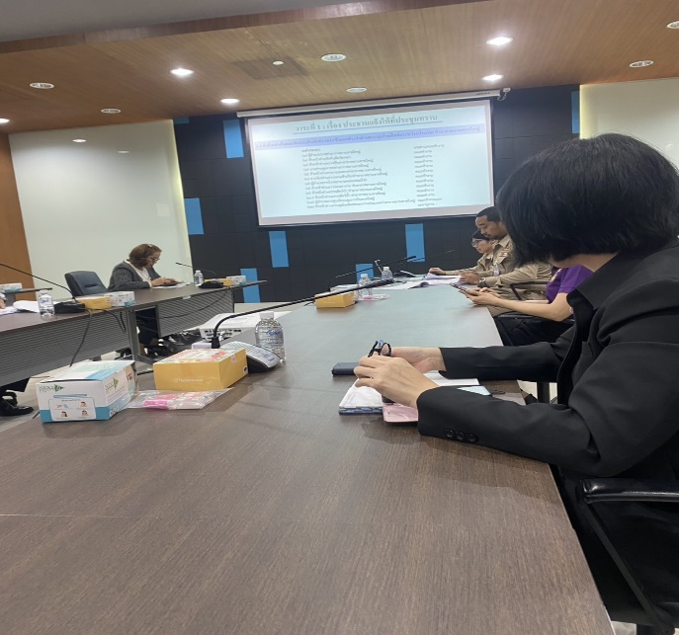
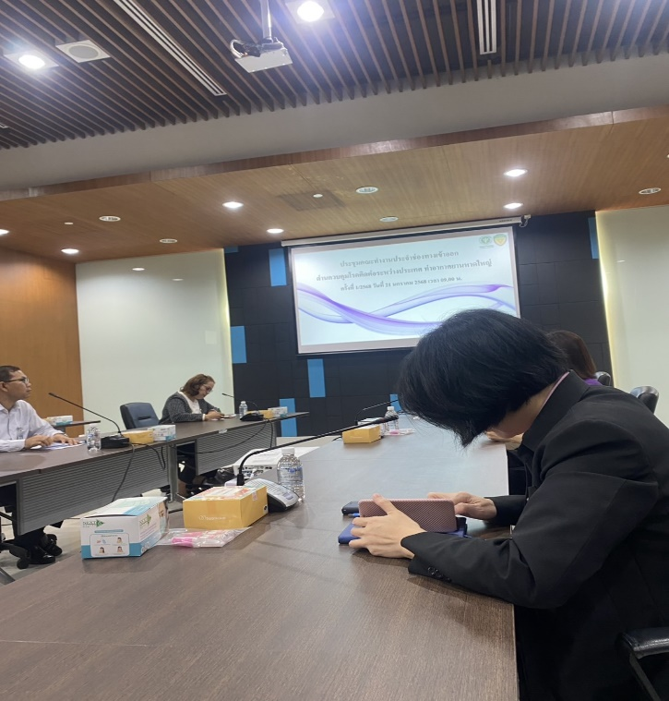

28 ม.ค.2568

เมื่อวันที่ 28 ม.ค.2568 เวลา 14.00 น. ร.ต.อ.กฤศณัฏฐ์ คงยัง รอง สว.ด่าน ตม.ทอ.หาดใหญ่ เข้าร่วมกิจกรรม “เทศกาลตรุษจีน” ประจำปี 2568 ณ บริเวณห้องโถงผู้โดยสารท่าอากาศยานหาดใหญ่ ชั้น 1 อาคารผู้โดยสาร ต.คลองหลา อ.คลองหอยโข่ง จว.สงขลา

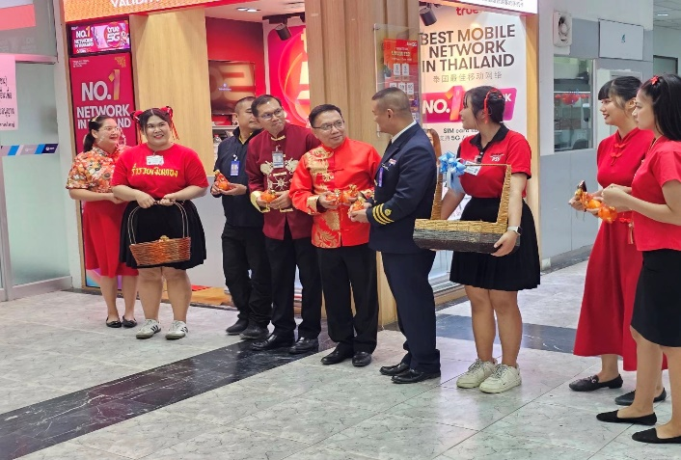
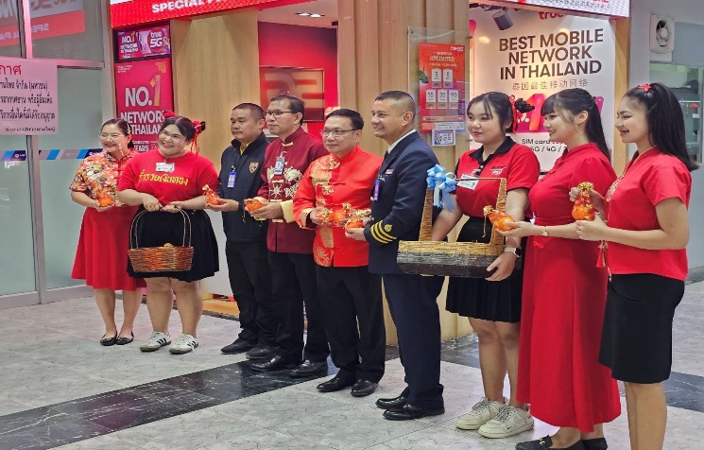

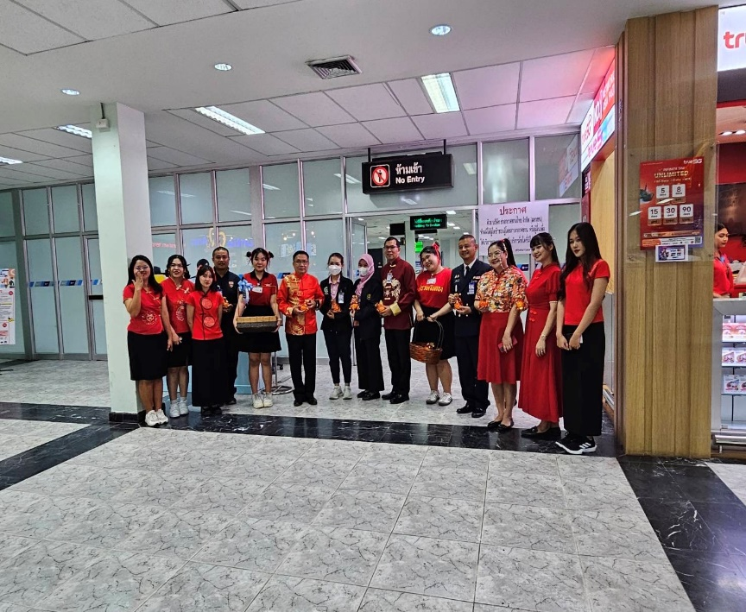
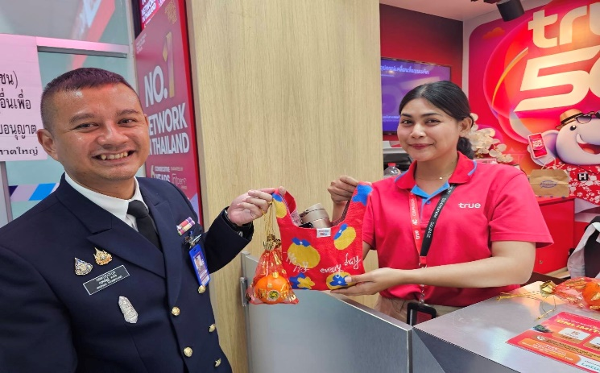

4. งานอำนวยการ/ธุรการ
7 ม.ค.2568
เมื่อวันที่ 7 ม.ค.2568 เวลา 15.00 น. พ.ต.ท.สราวุธ นพกาศ สว.ด่าน ตม.ทอ.หาดใหญ่ พร้อมด้วย ร.ต.อ.หญิง วันเพ็ญ ซ้วนเล้ง รอง สว.ด่าน ตม.ทอ.หาดใหญ่ เข้าร่วมการประชุม เร่งรัด ติดตาม งานอำนวยการ บก.ตม.2 ผ่านระบบ ZOOM ณ ห้องประชุม ชั้น 2 อาคารที่ทำการ ด่าน ตม.ทอ.หาดใหญ่ อ.หาดใหญ่ จว.สงขลา

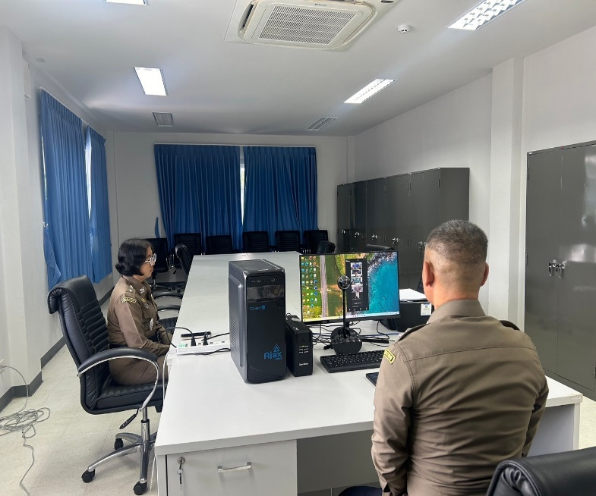
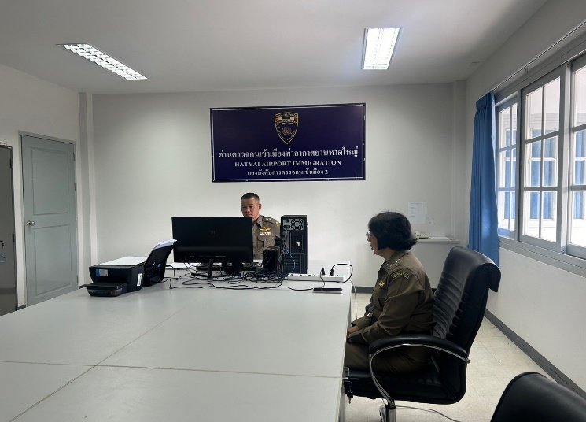

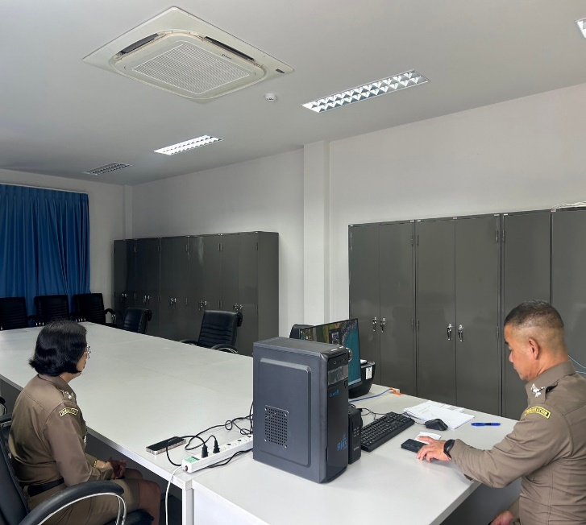
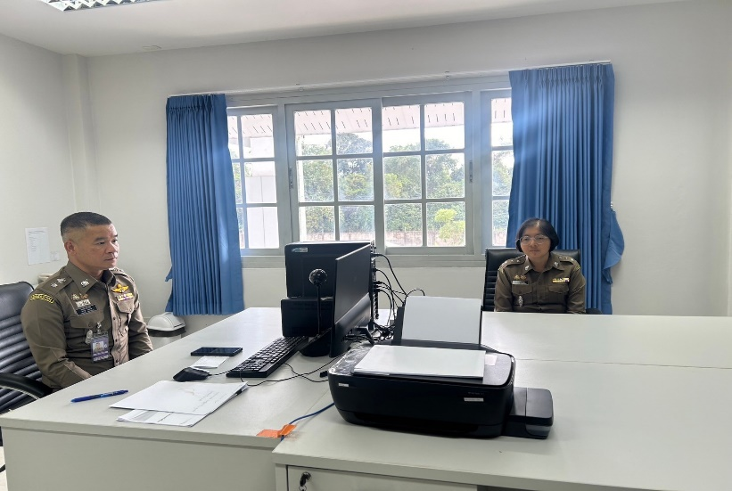

13 ม.ค.2568
เมื่อวันที่ 13 ม.ค.2568 เวลา 16.00 น. พ.ต.ท.สราวุธ นพกาศ สว.ด่าน ตม.ทอ.หาดใหญ่ ถ่ายทอดนโยบายและข้อกำชับสั่งการ ของ ผบ.ตร., ผบช.สตม. และ ผบก.ตม.2 ให้แก่ข้าราชการตำรวจในสังกัด ด่าน ตม.ทอ.หาดใหญ่ ในการประชุมบริหาร ด่าน ตม.ทอ.หาดใหญ่ ครั้งที่ 1/2568 ณ ห้องประชุม ด่าน ตม.ทอ.หาดใหญ่ ชั้น 3 อาคารที่ทำการ ด่าน ตม.ทอ.หาดใหญ่ อ.หาดใหญ่ จว.สงขลา
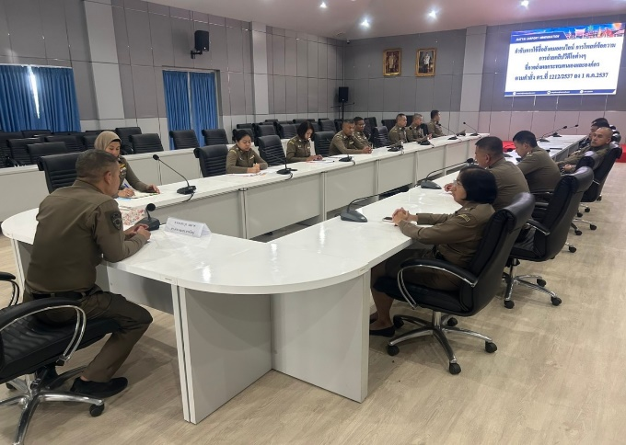
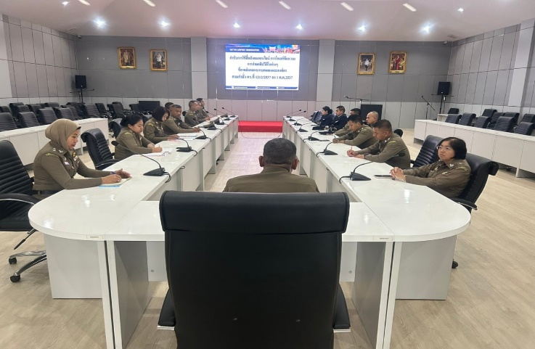

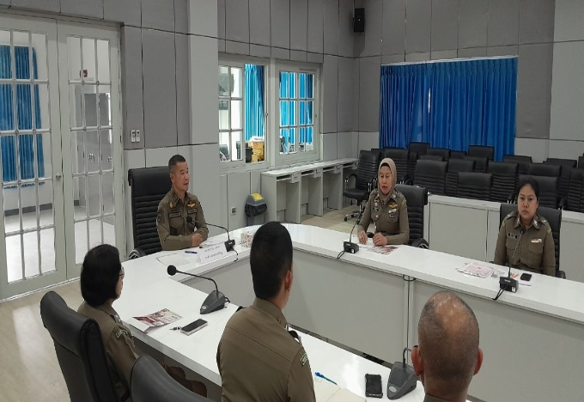
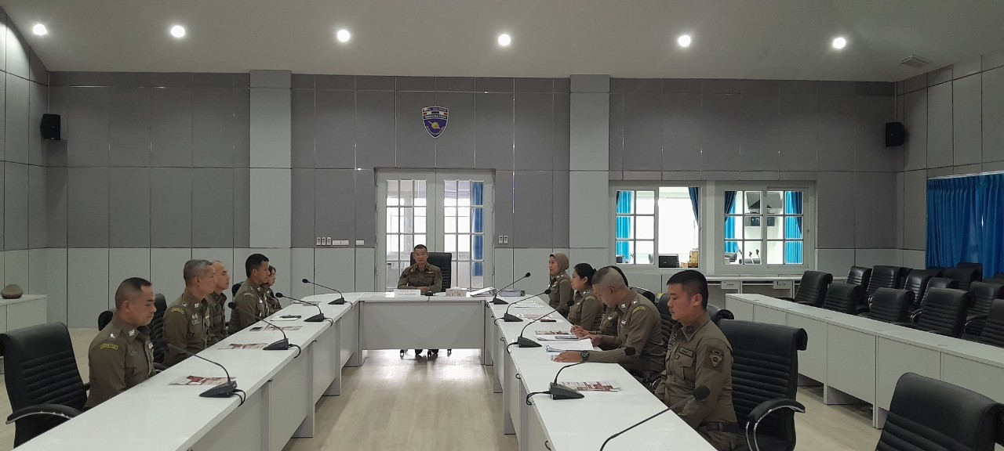

16 ม.ค.2568
เมื่อวันที่ 16 ม.ค.2568 เวลา 09.00 น. ร.ต.อ.หญิง วันเพ็ญ ซ้วนเล้ง รอง สว.ด่าน ตม.ทอ.หาดใหญ่ พร้อมข้าราชการตำรวจในสังกัด เข้าร่วมกิจกรรมจิตอาสาภัยพิบัติ รณรงค์ลดมลภาวะฝุ่นละออง P.M.2.5 ณ บริเวณภายในอาคารผู้โดยสาร ท่าอากาศยานหาดใหญ่ ต.คลองหลา อ.คลองหอยโข่ง จว.สงขลา
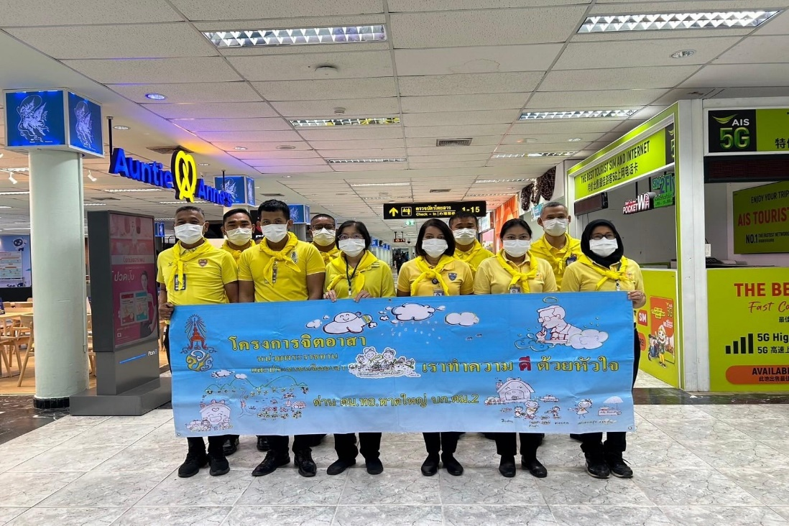
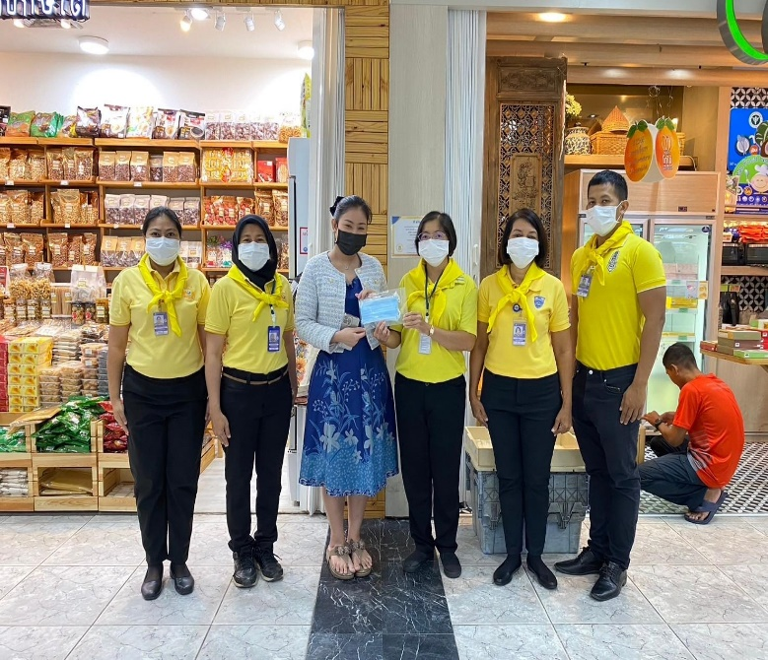

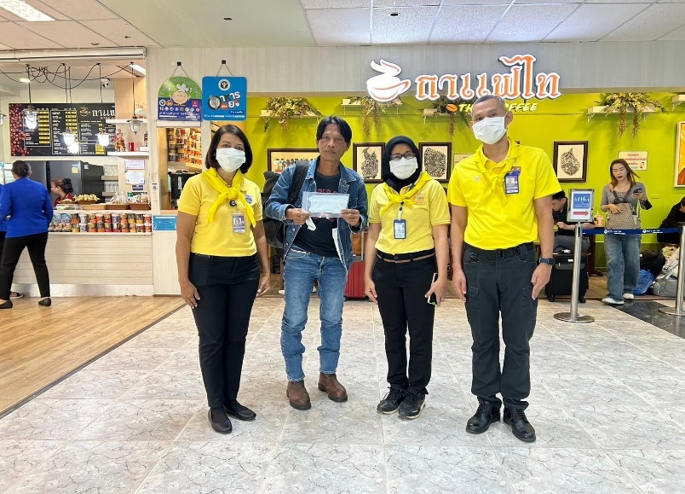
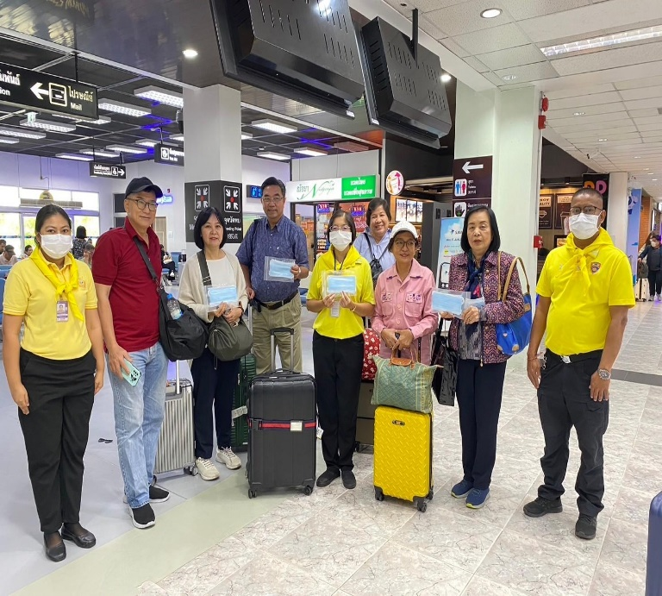

24 ม.ค.2568
เมื่อวันที่ 24 ม.ค.2568 เวลา 13.30 น. ร.ต.อ.กฤศณัฏฐ์ คงยัง รอง สว.ด่าน ตม.ทอ.หาดใหญ่ เข้าร่วมประชุมคณะกรรมการรักษาความปลอดภัย ณ ท่าอากาศยานหาดใหญ่ ครั้งที่ 1/2568 ณ ห้องประชุม 1 ท่าอากาศยานหาดใหญ่ ชั้น 2 อาคารสำนักงาน อ.คลองหอยโข่ง จว.สงขลา
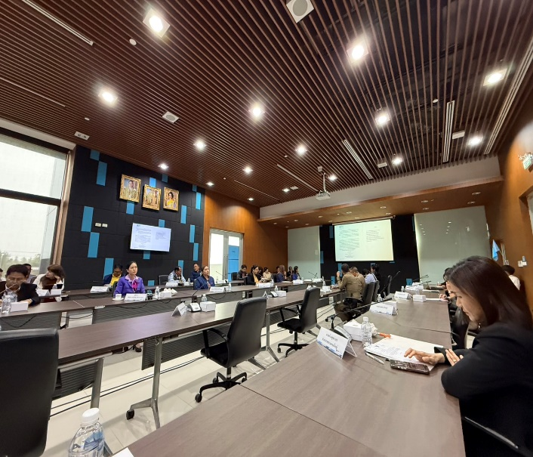
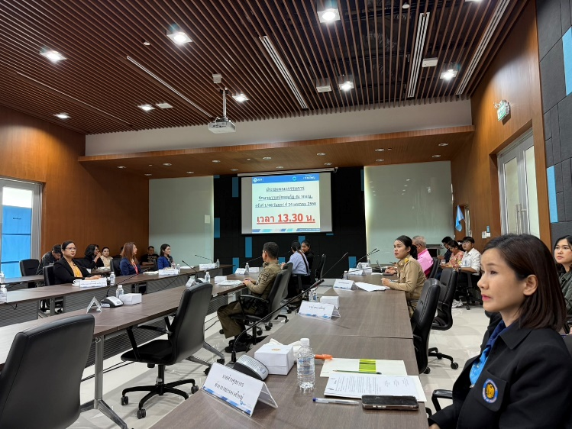

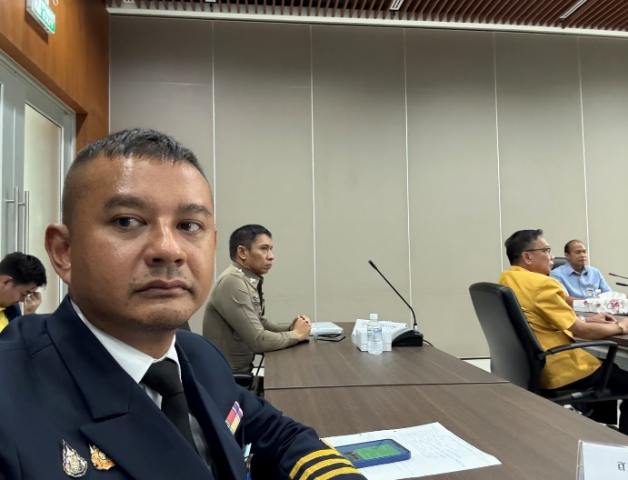
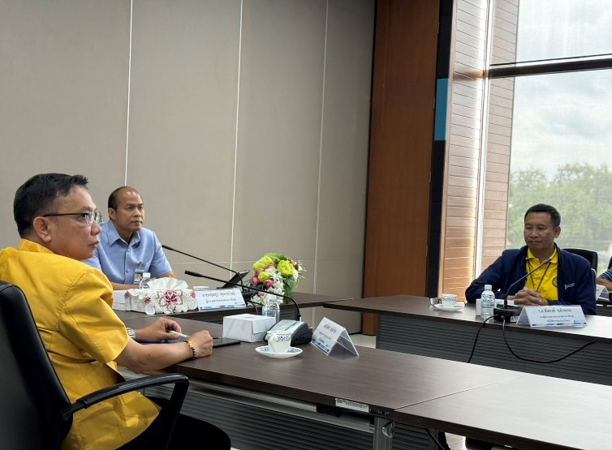

30 ม.ค.2568
เมื่อวันที่ 30 ม.ค.2568 เวลา 09.30 น. ร.ต.อ.หญิง สุไก่ โสบผอม รอง สว.ด่าน ตม.ทอ.หาดใหญ่ พร้อมข้าราชการตำรวจในสังกัด เข้าร่วมกิจกรรมบำเพ็ญประโยชน์และสาธารณกุศล เนื่องในโอกาสพระราชพิธี สมมงคล พุทธศักราช 2568 ณ บริเวณถนนเลียบสนามบิน - วังพา ต.ทุ่งตำเสา อ.หาดใหญ่ จว.สงขลา
